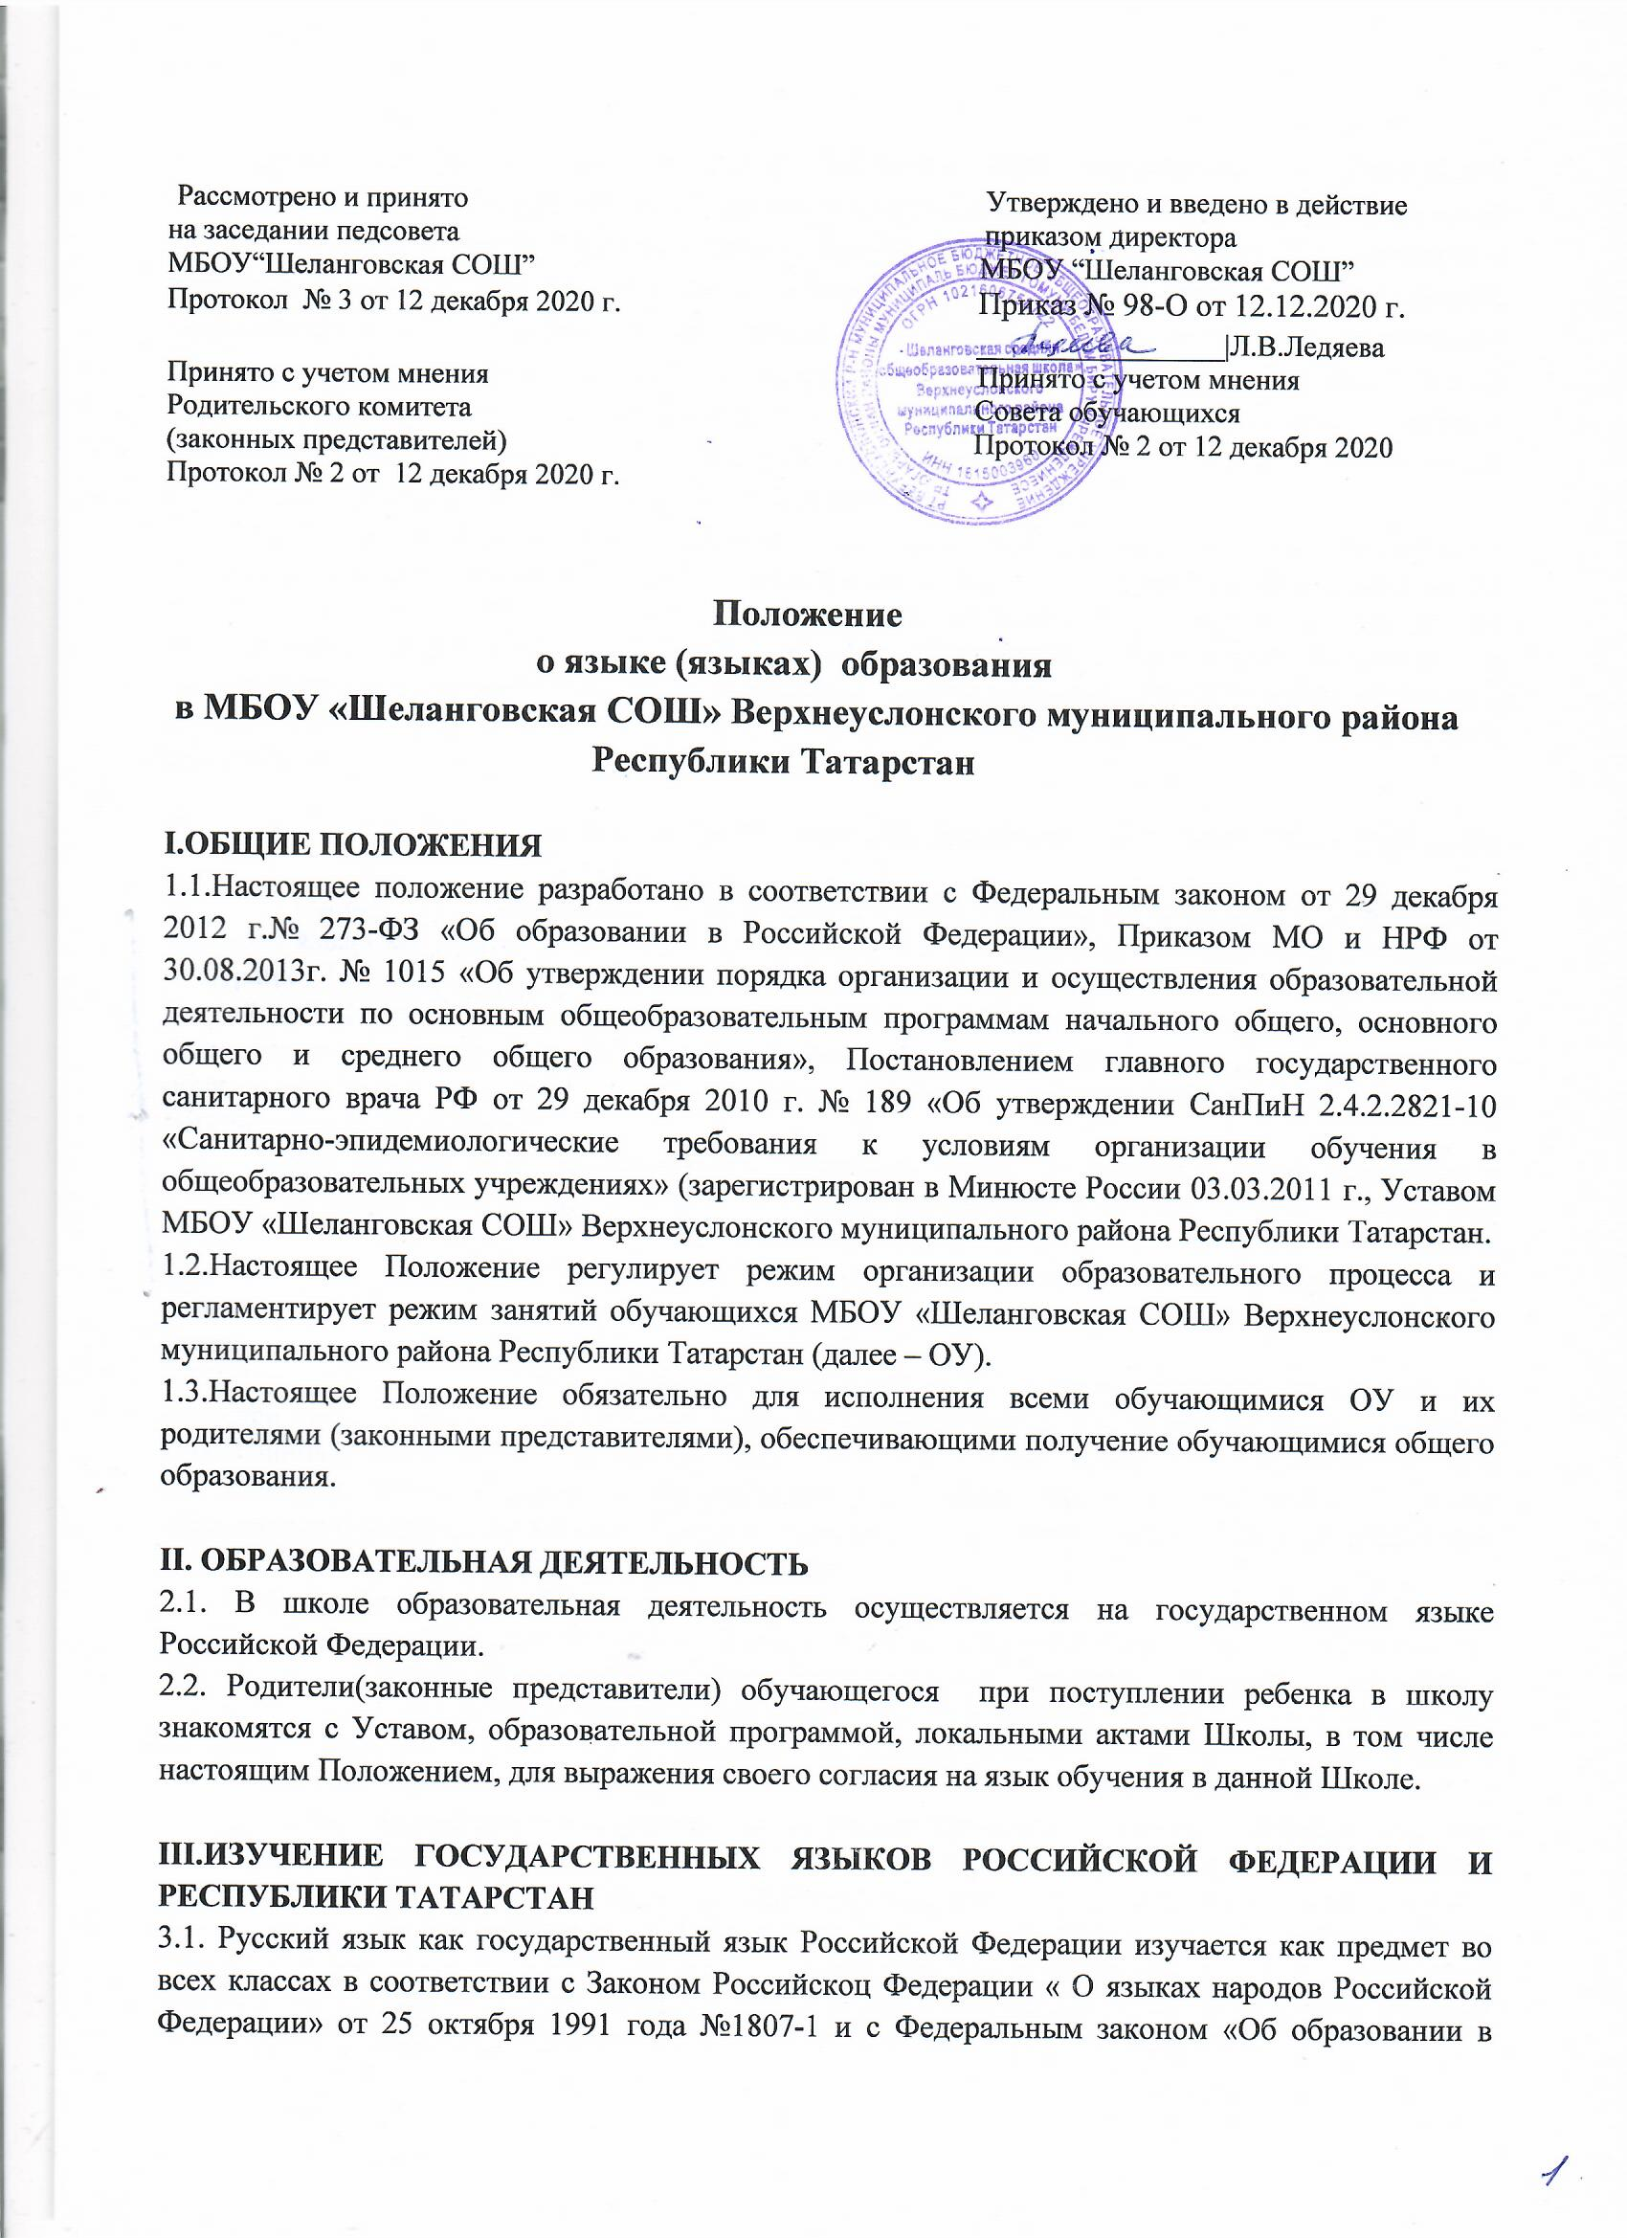
Российской Федерации» от 29.12.2012 №273-ФЗ «Об образовании в Российской Федерации». Преподавание и изучение русского языка как государственного языка Российской Федерации осуществляется в рамках имеющих государственную аккредитацию образовательных программ в соответствии с федеральными государственными образовательными стандартами, образовательными стандартами. Количество часов в неделю (за год), отводимых на изучение предметных областей «Русский язык и литературное чтение» (на уровне начального общего образования), «Русский язык и литература» (на уровне основного общего образования), учебных предметов «Русский язык», «Литература» (на уровне среднего общего образования), определяется учебным планом и иными локальными актами Школы.
3.2. Преподавание и изучение татарского языка как государственного языка Республики Татарстан в Школе осуществляется в соответствии с Законом Российской Федерации от 25 октября 1991 года №1807-1 «О языках народов Российской Федерации», статьей 14 Федерального закона от 29.12.2012 №273-ФЗ «Об образовании в Российской Федерации» в рамках имеющих государственную аккредитацию образовательных программ в соответствии с федеральными государственными образовательными стандартами, образовательными стандартами.

IV. ИЗУЧЕНИЕ РОДНЫХ ЯЗЫКОВ ИЗ ЧИСЛА ЯЗЫКОВ НАРОДОВ РОССИЙСКОЙ ФЕДЕРАЦИИ
4.1. Изучение родных языков из числа языков народов Российской Федерации, в том числе русского языка как родного, в Школе организуется в соответствии с Конституцией Российской Федерации (ст. 68), со ст. 14 Федерального закона от 29.12.2012 №273-ФЗ «Об образовании в Российской Федерации», Законом РФ от 25.11.1991 №1807-1 «О языках народов Российской Федерации», федеральными государственными образовательными стандартами, образовательными стандартами в рамках имеющих государственную аккредитацию образовательных программ.
4.1.1. Преподавание и изучение родного (русского) языка как родного организовывается в рамках предметных областей «Родной язык и литературное чтение на родном языке» (на уровне начального общего образования), «Родной язык и родная литература» (на уровне основного и среднего общего образования), «Родной язык и литература» (на уровне основного и среднего общего образования). Количество учебных часов в неделю (за год), отводимых на изучение указанных предметов определяется учебным планом Школы.
4.1.2. Преподавание и изучение родного (татарского1) языка организуется в рамках предметных областей «Родной язык и литературное чтение на родном языке» (на уровне начального общего образования), «Родной язык и родная литература» (на уровне основного и среднего общего образования), «Родной язык и литература» (на уровне основного и среднего общего образования). Количество учебных часов в неделю (за год), отводимых на изучение указанных предметов определяется учебным планом Школы.
4.2. Выбор изучаемого родного языка осуществляется по заявлению родителей (законных представителей) несовершеннолетних обучающихся при приеме (переводе) на обучение по имеющим государственную аккредитацию образовательных программ начального, основного общего образования и по заявлениям обучающегося при приеме (переводе) на обучение по имеющим государственную аккредитацию образовательных программ среднего общего образования (Приложение 1,2,3).
4.3. Право на изучение родного языка из числа языков народов Российской Федерации в Школе реализуется путем создания необходимого числа соответствующих классов, групп, а также условий для их функционирования, в пределах возможностей Школы, в порядке, установленном законодательством об образовании. При изучении родных языков из числа языков народов Российской Федерации допускается деление класса на две и более группы. При проведении учебных занятий допускается объединение в группы обучающихся из нескольких классов. Формирование групп по изучению родного языка относится к компетенции Школы.
4.4. Школа, при осуществлении образовательной деятельности по имеющим государственную аккредитацию образовательным программам начального общего, основного общего, среднего общего образования в части изучения родного языка, выбирает учебники из числа, входящих в федеральный перечень учебников, рекомендуемых к использованию при реализации имеющих государственную аккредитацию образовательных программ начального общего, основного общего, среднего общего образования.
4.5. В Школе могут быть реализованы дополнительные общеразвивающие программы по изучению государственного языка Российской Федерации и государственных языков Республики Татарстан, родных языков из числа языков народов Российской Федерации.

V. ЯЗЫК ВОСПИТАНИЯ
5.1. Внеурочная деятельность и воспитательная работа в Школе осуществляется на государственном языке Российской Федерации, государственных языках Республики Татарстан, а также на родных языках народов Российской Федерации в зависимости от их целей, тематики, целевой аудитории и иных факторов.
5.2. Обучение при реализации дополнительных общеразвивающих программ в Школе осуществляется на государственном языке Российской Федерации, государственных языках Республики Татарстан и на языках народов Российской Федерации, в порядке, установленном законодательством Российской Федерации и в соответствии с законодательством Республики Татарстан.

VI. ИСПОЛЬЗОВАНИЕ ЯЗЫКОВ В ДЕЯТЕЛЬНОСТИ ОБРАЗОВАТЕЛЬНОЙ ОРГАНИЗАЦИИ
6.1. Наружное и внутреннее оформление Школы (вывески, бланки, печати, штампы, указатели, наименования кабинетов, помещений, названия стендов, и т.д.), делопроизводство обеспечивается в соответствии с законодательством о государственных языках Российской Федерации и Республики Татарстан. Документооборот в Школе осуществляется на государственном языке Российской Федерации-русском.

VII. ЗАКЛЮЧИТЕЛЬНЫЕ ПОЛОЖЕНИЯ
7.1.При принятии настоящего Положения учитывается мнение представительных органов обучающихся и родителей (законных представителей).
7.2. Настоящее Положение вступает в силу с момента утверждения. Положение действительно до принятия новой редакции.
7.3. Настоящее Положение обязательно для исполнения всеми участниками образовательной деятельности.
7.4. Школа размещает информацию о языках обучения на официальном сайте Школы в сети Интернет.

Приложение №1
Директору МБОУ «Шеланговская СОШ»
Ледяевой Л.В.
_____________________________________
(ФИО заявителя) проживающего (ей)
по адресу:
_____________________________________

Заявление Я_____________________________________________________________________ ,
ФИО родителя (законного представителя) для моего ребенка__________________________________________________________________, обучающегося ________ класса, в качестве языка образования выбираю _____________________. нужно указать выбранный язык (русский, татарский или др.) В качестве изучения родного языка, в рамках предметной области «Родной язык» и «Литературное чтение на родном языке» в объеме, определенным учебным планом, для моего ребенка выбираю _______________________________________________________________ нужно указать выбранный язык (русский, татарский или др.) Я подтверждаю, что делаю выбор по своей воле, без оказания давления и действую в интересах ребенка, законным представителем которого являюсь. _______________
_________________________
(подпись) (расшифровка подписи)
________________ (дата)

Приложение № 2

Директору МБОУ «Шеланговская СОШ»
Ледяевой Л.В.
_____________________________________
(ФИО заявителя) проживающего (ей)
по адресу: _____________________________________
(ФИО заявителя) проживающего (ей) по
адресу: _____________________________

Заявление Я_____________________________________________________________________, ФИО родителя (законного представителя) для моего ребенка _____________________________________________, обучающегося ___________ класса, в качестве языка образования выбираю __________________ нужно указать выбранный язык (русский, татарский или др.) В качестве изучения родного языка, в рамках предметной области «Родной язык» и «Родная литература» в объеме, определенным учебным планом, для моего ребенка выбираю _______________________________________________________________ нужно указать выбранный язык (русский, татарский или др.) Я подтверждаю, что делаю выбор по своей воле, без оказания давления и действую в интересах ребенка, законным представителем которого являюсь.
_______________ /_________________________
(подпись) (расшифровка подписи)

________________ (дата)

Приложение №3

Директору МБОУ «Шеланговская СОШ»
Ледяевой Л.В.
_____________________________________
(ФИО заявителя) проживающего (ей)
по адресу:
_____________________________________
(ФИО заявителя) проживающего (ей) по
адресу: _____________________________

_____________ ________________________
____________ (Ф.И.О. ученика)
проживающей(его) по адресу
_________________________________
контактный телефон: __________________

Заявление Я_____________________________________________________________________,
ФИО обучающегося
На основании статьи 14 Федерального закона от 29.12.2012 №273-ФЗ «Об образовании в Российской Федерации» в рамках предметной области «Родной язык и родная литература» прошу организовать изучение родного _____________________ языка (10-11кл.) на период обучения в МБОУ «Шеланговская СОШ» Верхнеуслонского муниципального района Республики Татарстан. «___» ______________ 20____г.

_____________ /_______________________/ подпись расшифровка подписи

